Уважаемые участники выставки!
на Международной выставке кошек

"Кэт-Салон-Март" 12-13 марта 2016 г.

среди победителей выставки по итогам 2-х дней будет разыгран суперприз от питомника CapriceCleopatra, владелец и заводчик питомника
Олеся Царицына-Курганская
(сайт питомника: www.capricecleopatra.com):

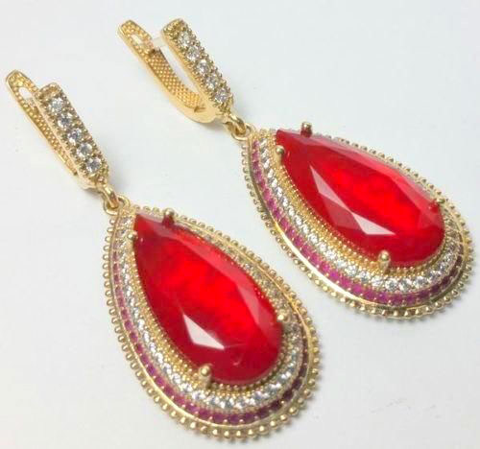 | Восхитительные серьги, выполненные в смешанном стиле восточной сказки и рандеву  конца IХХ века, из серебра 925, гальванизированы золотом. Украшены в центре композиции шикарными каплями чистейших гранатов в окружении белых сапфиров и рубинов. Длина серег 58 мм. Авторская работа, единственный экземпляр

Cуперприз будет разыгран в конце второго выставочного дня по итогам двух выставочных дней.

В розыгрыше примут участие следующие победители WCF-рингов, всех монопородных шоу и Best in Show двух выставочных дней:

Best of Best 1
Best Kitten
Best Junior
WCF-ринг-Adult 1
WCF-ринг-Young 1
Best of Breed всех монопородных шоу

Победитель будет определен по жребию.

Оргкомитет КЛК «Москва»

